SANT JORDI 2015: Del FORAT al TURÓ DE ROQUETES

El dimecres dia 23 d’abril, Diada de Sant Jordi, els alumnes i professors de l’institut anirem d’excursió al Turó de Roquetes , per Can Catà i l’ermita de Sant Iscle i seguint la ruta A05. (Veure itinerari). Aproximadament 13 Km. entre anar i tornar.

Els nois i noies han de venir a l’institut a les 8:45 h. i comptem tornar a estar al centre cap a les 13:30 h..

Han de portar:

- Esmorzar i aigua.
- Calçat còmode i que agafi bé el peu per poder caminar.
- Gorra i protecció solar si cal

La majoria anirem caminant, però hi ha també un grup de ciclistes i un altre de corredors.

Si algun grup de pares i mares us voleu afegir a l’excursió, sereu benvinguts.

Cerdanyola del Vallès, 17 abril de 2015

INSTITUT

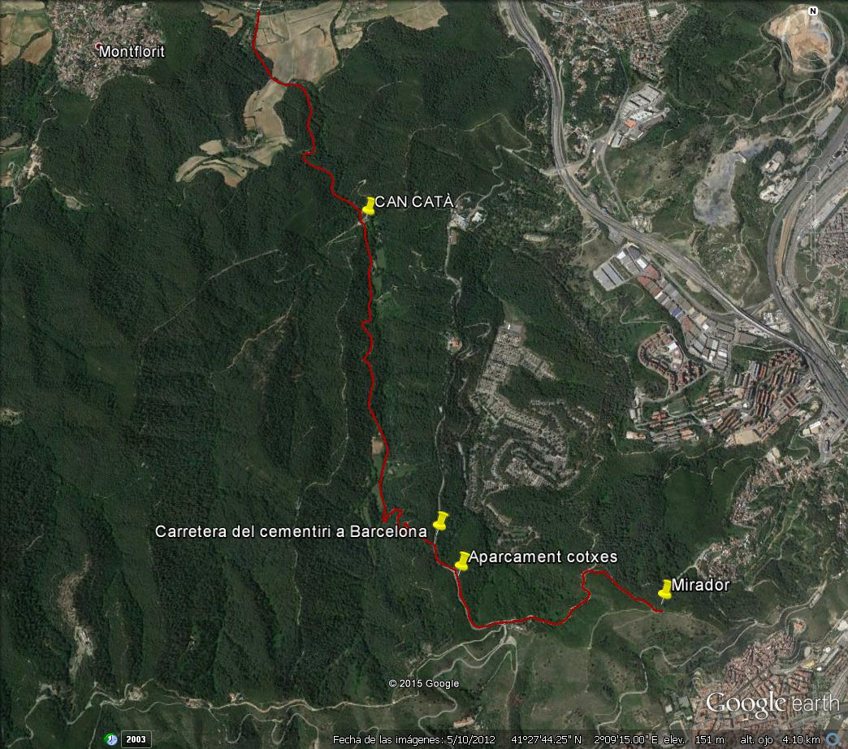
TURÓ DE LES ROQUETES

ANADA
Anem pel camí de Can Catà i ermita de Sant Iscle.
A continuació seguim les indicacions de Ruta A05 fins trobar la carretera del cementiri.
Creuem la carretera i continuem pel costat de la mateixa fins arribar a un trencall a l’esquerra que ens porta a la carretera de les aigües (en el trencall podem veure un pont metàl·lic que travessa la carretera del cementiri).
Continuem per la carretera de les aigües fins el primer trencall a la dreta. Agafem aquest camí fins que arribem al mirador del Turó de les Roquetes (hi ha dos bancs de fusta i un pi gran).
TORNADA
El mateix camí, a la inversa.

